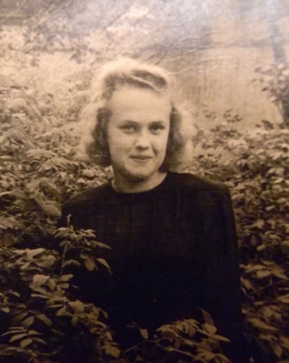
История жизни каждого из нас начинается с детства. И как важно для еще маленького и чистого создания с чего он начнет свой путь, и кто будет его учителем, добрым путеводителем.
Наталья Павловна росла в атмосфере любви и уважения. Крепкая семья и доброе отношение между родными стали образцом для её жизненного пути.
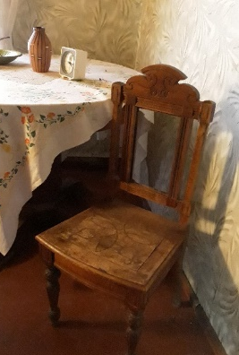
Дедушка - Черепов Николай Васильевич, после военной службы вернулся в Петербург и поступил в мастерскую краснодеревщика по отделке театров и магазинов, вскоре стал бригадиром, а со временем, по завещанию хозяина мастерской - ее новым владельцем. До сих пор в сохранившемся родовом доме можно увидеть стол или дубовую дверь столетней давности. К сожалению, большую часть прекрасных резных изделий конфисковали и вывезли немцы во время войны.

Из воспоминаний Яковенко Натальи Павловны
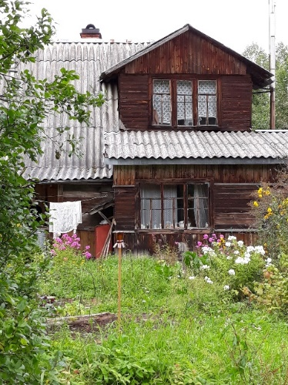
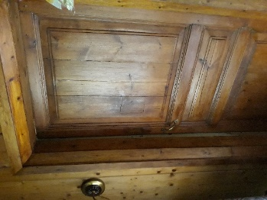
«Помню, как рассказывала бабушка Александра Андреевна, что где-то в 1914 году дедушка купил в Каменском два дома и большой участок земли, потому что по состоянию здоровья бабушки, ей необходим был чистый воздух. Один из этих домов был свадебным подарком для их старшей дочери Марии. С ним связана такая история: во время коллективизации вышло постановление о высылке бабушки с детьми и внуками на Соловки. Помог им родственник, работавший в то время председателем Петергофского горисполкома. Он подсказал отдать дом сельскому совету, что тетя Мария и сделала, чем спасла всю семью от выселения.»

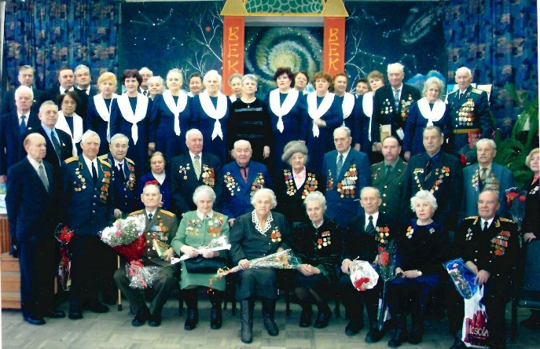
Те, кто знаком с Натальей Павловной знают, как она любила и гордилась своим родным городом. Для неё он навсегда остался городом-героем Ленинградом. Это патриотическое чувство передалось ей по наследству от поистине героев семьи, дедушки и отца.
В годы Первой мировой войны, которая началась в 1914 году, Николай Васильевич, был удостоен звания почетного гражданина Санкт-Петербурга за то, что поставлял на фронт щитовые дома (палатки) для офицеров и солдат российской армии.

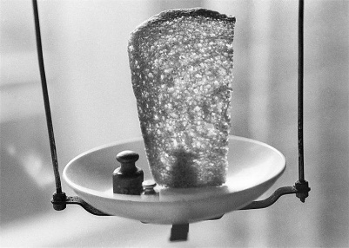
Тяжелые месяцы блокады наложили свой отпечаток на жизнь Натальи Павловны, она всегда с особым благоговением относилась к хлебу. Испытание голодом, холодом, бомбежками закалило ее характер. Она сохраняла оптимизм и стойкость в любых трудных ситуациях, которых в ее долгой жизни было немало. Наталья Павловна всегда считала жителей блокадного Ленинграда самыми порядочными и стойкими людьми.

Из воспоминаний Яковенко Натальи Павловны
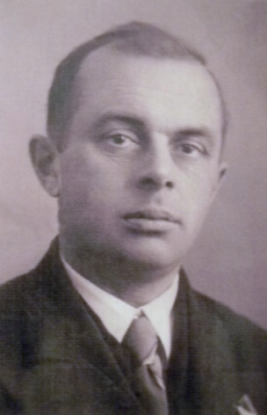
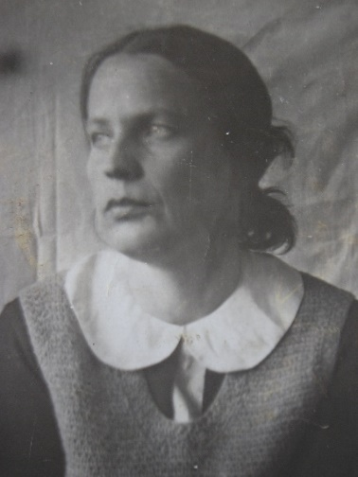
«Жили папа с мамой очень дружно, мы никогда не слышали ссор между ними или даже грубого слова. Когда началась война и папа был призван на фронт, он писал нам каждый день небольшое, но полное любви и надежды письмо. Через пять дней в бою при обороне Ленинграда папочка погиб.»
Эти письма Наталья Павловна бережно хранила и знала все наизусть.

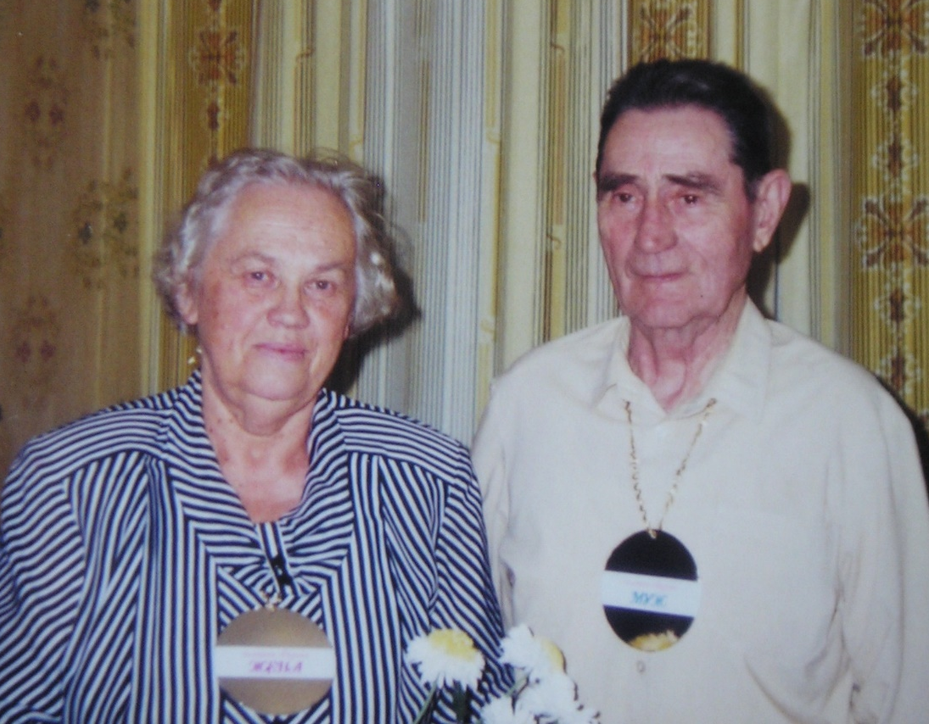
Женщины в семье были заботливым и трудолюбивым тылом. Вязать, шить, штопать, печь вкуснейшие пироги и блинчики Наталья Павловна научилась у своих мамы и бабушки. Её фирменным угощением всегда был торт «Наполеон». Праздничные застолья в кругу семьи или друзей всегда создавались совместными усилиями Натальи Павловны и Ефима Никитовича.

